局域网内的会议室预订系统小程序前后端Demo

1. 服务器准备

首先我们需要一台服务器，考虑到使用人数不多，我直接用我的windows笔记本作为服务器。配置如下：

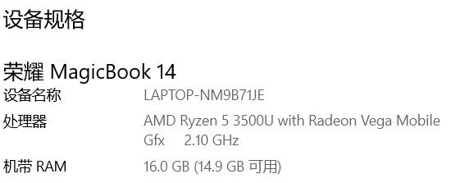

硬盘基本无要求，我用的512G

1. 启动数据库

在本地安装一个mysql，安装过程不表，我这里使用的是：



然后正式启动数据库：

首先，以管理员身份运行cmd；

然后，输入net start mysql，以下输出代表mysql服务正式启动：

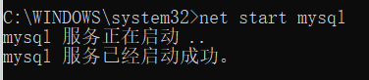

然后，进入mysql：

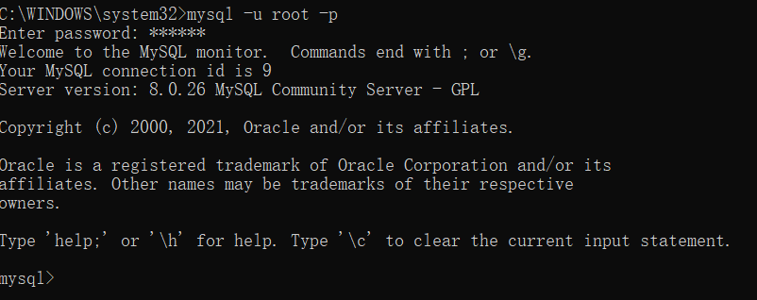

出现这个界面就代表正式进入mysql啦。

由于我们后续需要对具体的表进行操作，所以在这里我们需要先建一个库，然后再建一张表，具体的命令为:

create database databse_name;

create table table_name;

我这里使用了bookstore2数据库的meeting表格：

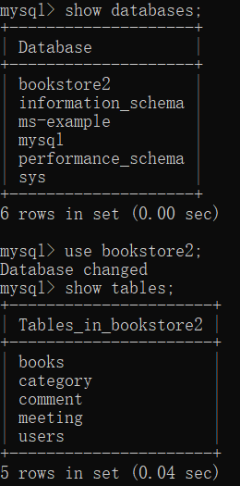

1. 运行后端代码
   1. 修改数据库相关参数

打开server.js，其中，

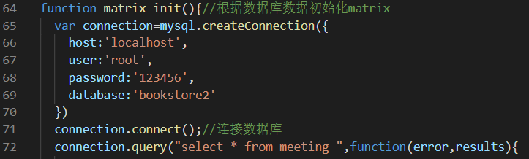

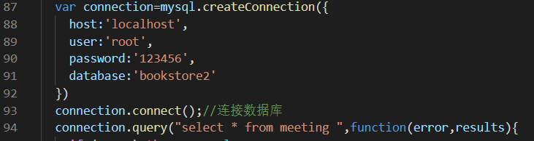

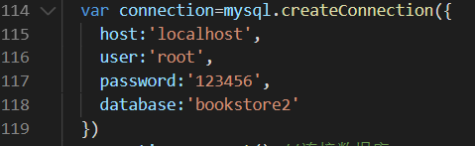

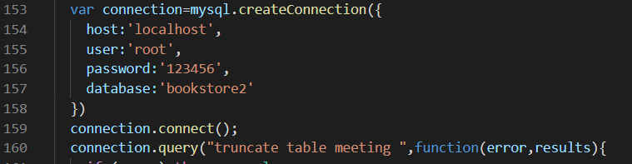

User，password，database，meeting根据实际情况修改。

* 1. 修改ip参数

服务器接入局域网络后，在cmd输入ipconfig，得到本服务器的ip：

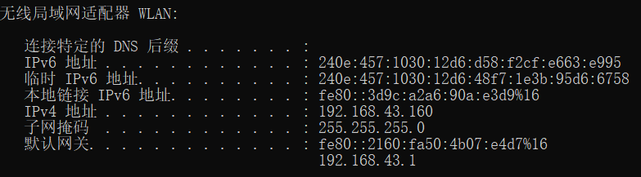

为192.168.43.160，因此在server.js中修改为

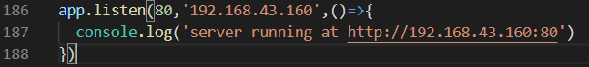

* 1. 运行

进入nodemysqldemo目录，输入node server.js



代表成功启动。

1. 运行前端代码

由于使用微信小程序进行前端开发，所以需要先下载微信开发者工具

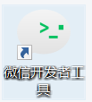

点击项目-导入项目-选择mp_01

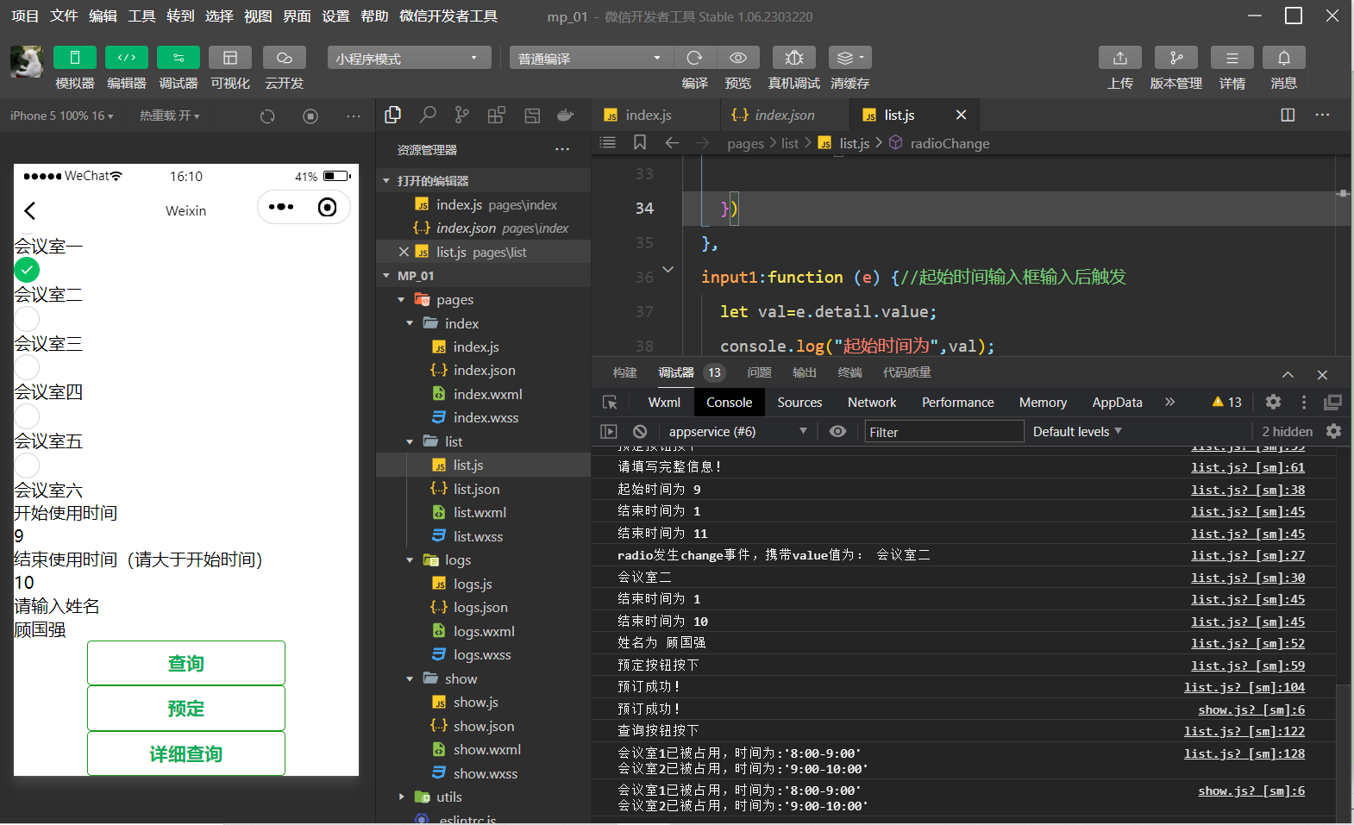

这样就可以在左侧模拟器中进行调试啦！

如果需要在真机上进行调试，可以选择真机调试，扫描二维码进行调试：

